Муниципальное дошкольное образовательное учреждение «Детский сад № 104 «Звоночек» г. Волжского Волгоградской области»

Мастер-класс для детей и родителей ДОУ
Тема: «Желанница»
Составили и провели: старший воспитатель – Л.А. Анисимова, педагог-психолог – Ю.Н. Каширская
Место проведения: музыкальный зал
Дата: 26.11.2017

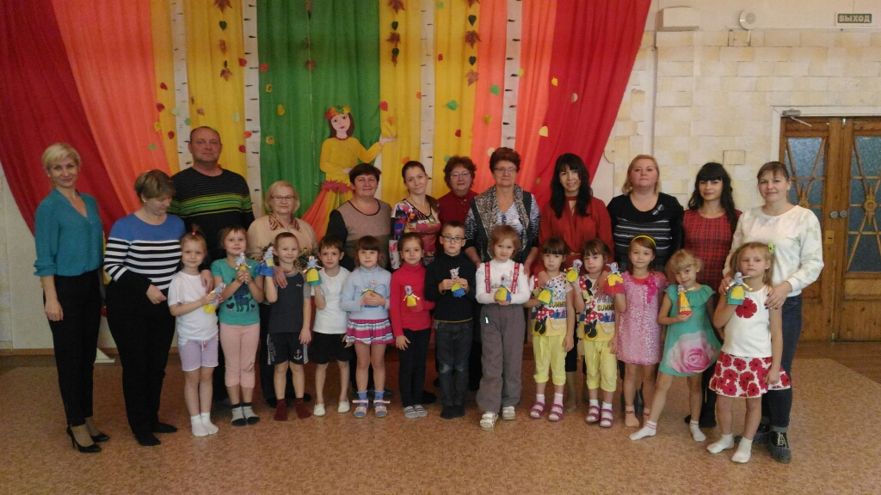

Цель: развитие творческих способностей дошкольников и их родителей при изготовлении народной куклы.
Задачи:
- Познакомить с историей возникновения кукол;
- Познакомить с основными техническими приемами изготовления традиционной народной куклы «Желанницы» (куколки-скрутки);
- Вызывать интерес к данному виду творчества;
- Создавать эмоционально положительную атмосферу, вызывать радость и чувство удовлетворения от полученных результатов совместной деятельности.
Участники мастер-класса: родители и дети 5-7 лет
Планируемые результаты:
- Изготовление куклы-скрутки «Желанницы» из лоскутов;
- Проявление интереса детей и родителей к изготовлению традиционной народной куклы; традициям русского народа;
- Развивать творческую фантазию и воображение, чувство прекрасного;
- Воспитывать аккуратность, усидчивость, настойчивость в достижении цели, дружелюбие, взаимовыручку, уважительное отношение друг к другу.
Оборудование: нитки, лоскуты ткани разного цвета, ножницы, нитки, ленточки, памятка для родителей «История куклы Желанницы», иллюстрации с куклами-оберегами.
Техническое оснащение: компьютер, презентация «Обрядовая кукла Желанница», проектор, экран, музыкальная подборка р.н. мелодий.

Ход мастер-класса
Русская кукла считается одним из самых загадочных символов России. Это не просто детская игрушка, это неотъемлемый атрибут древних обрядов. С незапамятных времен мастерами было освоено искусство изготовления таких кукол, вобравших в себя все культурные традиции и обычаи Руси. Считалось, что куклы, сделанные своими руками из подручных материалов, обладают магическими свойствами. Наши предки верили, что куклы способны отгонять злых духов и приносить счастье в дом. Наверное, поэтому эти куколки довольно часто носились как талисманы.
Все игровые куклы древних славян была «безликой», т.е. не имели лица, просто белый лоскут без обозначения глаз, носа, рта и ушей. Кукла без лица, считалась предметом не одушевленным, не доступным для вселения в нее злых сил (которые, как известно, входят через глаза и рот, реже через нос и уши). Такая кукла не могла ожить и навредить ребенку.
С давних времен тряпичная кукла была не просто игрушкой, а символом продолжения рода, залогом семейного счастья.
Раньше к любому празднику в семье изготавливалась кукла, в которую вкладывалась частица души мастера. Поэтому выбрасывать таких кукол считалось грешным делом. Их бережно складывали в сундук, а на из месте появлялась новая.
Куклы делятся на три группы:
* куклы-обереги
* игровые
* обрядовые.
Итак, сегодня мы познакомимся с тряпичной славянской куклой-оберегом Желанницей.

Кукла Желанница - история и значение
Судя по народным сказкам и преданиям, наши предки тоже любили загадывать желания. К исполнению своих заветных желаний они без стеснения привлекали и золотых рыбок, и щуку, и лягушку и даже бабу ягу.
Мечты есть у каждого человека, и этот каждый человек совершенно справедливо надеется на их исполнение.
И вот, для того, чтобы обеспечить себе выполнение желаний, у древних славян появилась тряпичная кукла Желанница, которая и брала на себя эту обязанность – делать человека счастливым, а, если быть более точным, то – счастливой, так как эта кукла предназначалась исключительно для женщин. Вот, казалось бы, появился повод для мужчин возмутиться о несправедливости, но это только на первый взгляд. Если же поразмыслить об этом, то обнаружится, что счастливая женщина сама является мечтой многих мужчин, поэтому можно считать, что Желанница работает на двоих сразу, так что все остаются довольными.
Кукла Желанница – тайная кукла, ее делали в полном одиночестве, исключая все посторонние взгляды. Кукла изготавливается один раз на всю жизнь, поэтому к процессу ее создания подходили серьезно, ответственно и обращались к оберегу за помощью только в сложных жизненных ситуациях, не беспокоя по пустякам. Иначе же кукла могла превратиться в непонятное нагромождение украшений и утерять свою силу.
Главной особенностью этой куклы являлось то, что делали ее без иголки. Сворачивая и завязывая ткань, не делали ни одного шва и укола иголкой, ведь это была подружка и берегиня, и колоть ее тело иголкой негоже…
Отношение девушки, а потом и женщины с куклой Желанницей были особенными. Перед тем, как попросить куклу исполнить задуманное, ей нужно сделать подарок в виде какого-либо украшения. Для этого использовали ленты, бусы, сережки, колечки и прочие декоративные элементы. После этого куклу ставили перед зеркалом, нахваливали и показывали, какая она стала красивая с обновкой и говорили:
«Посмотри, какая ты красавица! Исполни мое желание!»
Только после этого рассказывали Желаннице о своей мечте, и попросили ее исполнить. При этом следовало очень ярко и точно представить то, о чём просишь. Это желание, разумеется, никому нельзя было говорить. Готовую куклу хранили в тайном мешочке или сундучке и никому не показывали.
Главное, на что бы мне хотелось обратить внимание – это осторожный подход к загадыванию своих желаний.
Надо многое взвесить, и хорошенько подумать - так уж ли тебе это нужно, а не желаешь ли ты чужое, а может быть это и вовсе не желание, а каприз. Иначе, как известно, все непродуманные желания в последствие могут обойтись слишком дорого. Всегда надо помнить: если где-то прибыло, то значит, где-то убыло. Главное – не навредить кому-то, да и себе тоже, своими желаниями!
Кукла «Желанница» помогала понять, что исполнится только то, о чём с добрыми намерениями просишь. Она помогала осознать это и взять ответственность за своё желание.

А сейчас самое интересное. Я предлагаю вам пройти за столы.
И мы вместе научимся мастерить куклу Желанницу.
А Юлия Николаевна нам в этом поможет (презентация)

В завершении нашего вечера призываю всех интересоваться жизнью древних славян, изучать обычаи нашего народа и делать кукол.
На этом все, спасибо за внимание, пусть все ваши мечты сбываются, будьте счастливы, до встречи.

